行政人員網頁管理研習

台南市長榮高級中學
107年4月18日(三)13：30至15：30

單位網頁管理維護進階
- 登錄首頁後台：http://rpage.cjshs.tn.edu.tw/platform/
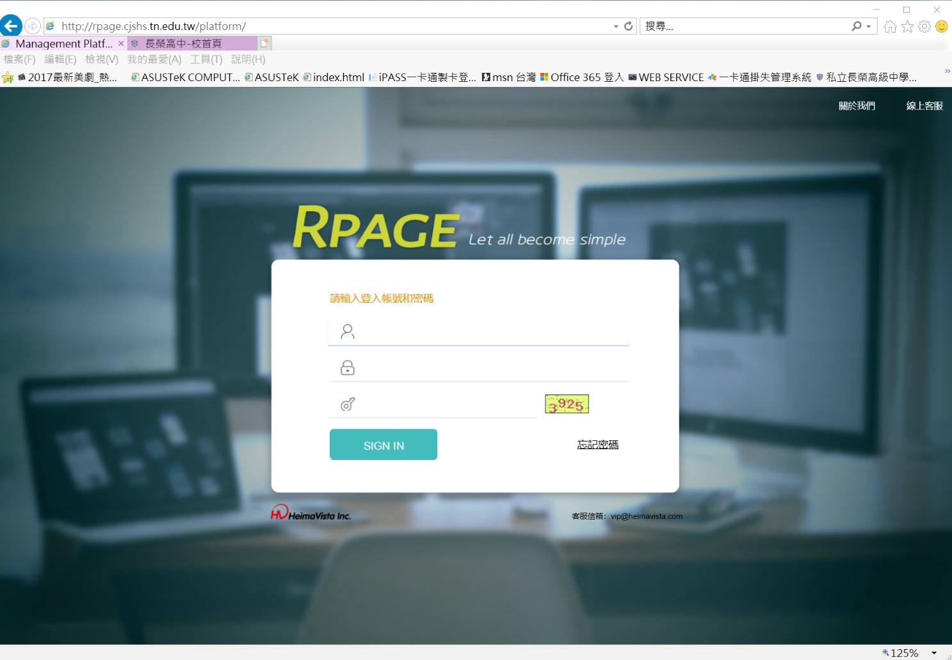
- 帳號：學校電子信箱的帳號 密碼：cjshs+分機號碼(進入後請作修改)
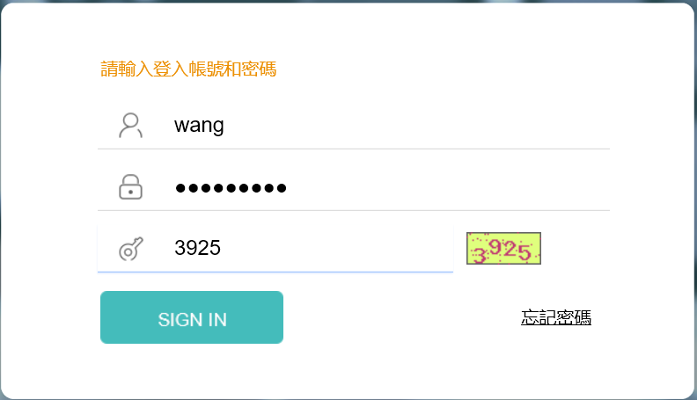
- 進入後台後，左側項目選項有：資訊管理、文檔管理、模組管理（共享公告）三項。
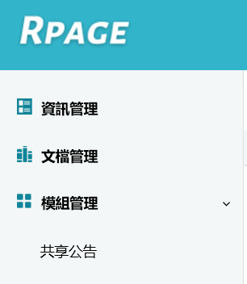
- 點選左側功能選項的【資訊管理】，在所有資訊的樹狀目錄中找到中學部，點選右側操作的編輯圖示。
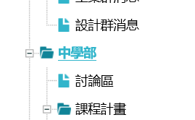

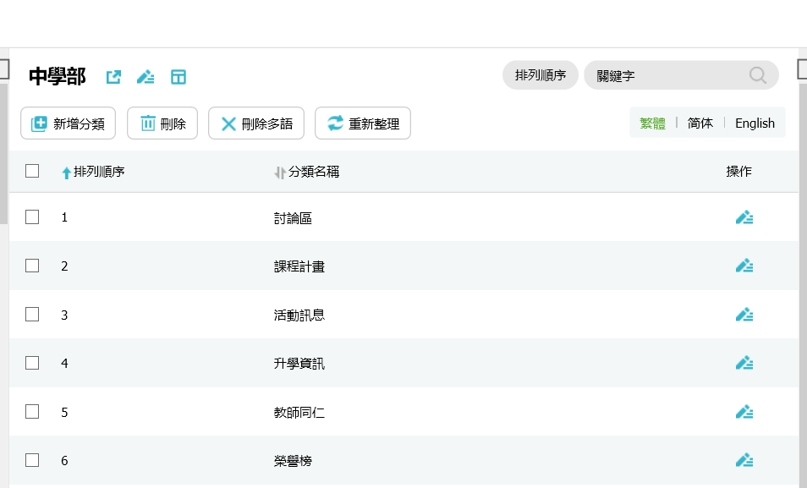

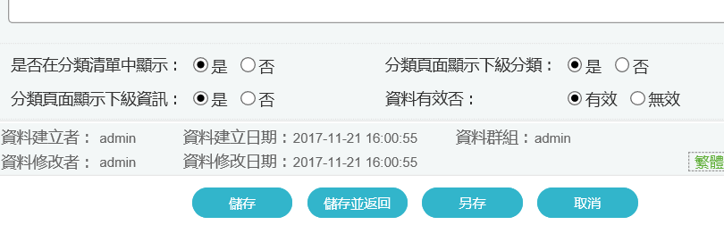
圖示下方出現 資料建立者: admin 資料群組: admin，需將資料屬性改回自己所屬單位。
- 新增分類：
- 基本資料：上級分類：為編輯者單位（例：電腦中心），分類名稱：增加的項目名稱，選擇HTML時右邊有HTML編輯/預覽的選項可點選編輯，編輯後按儲存並返回。（屬性為電腦中心的，所以資料建立者: wang 資料群組: A0010）．
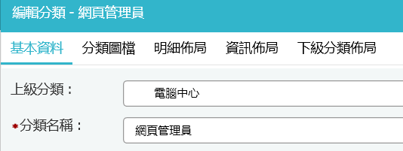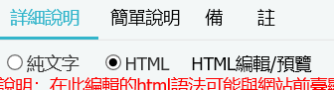

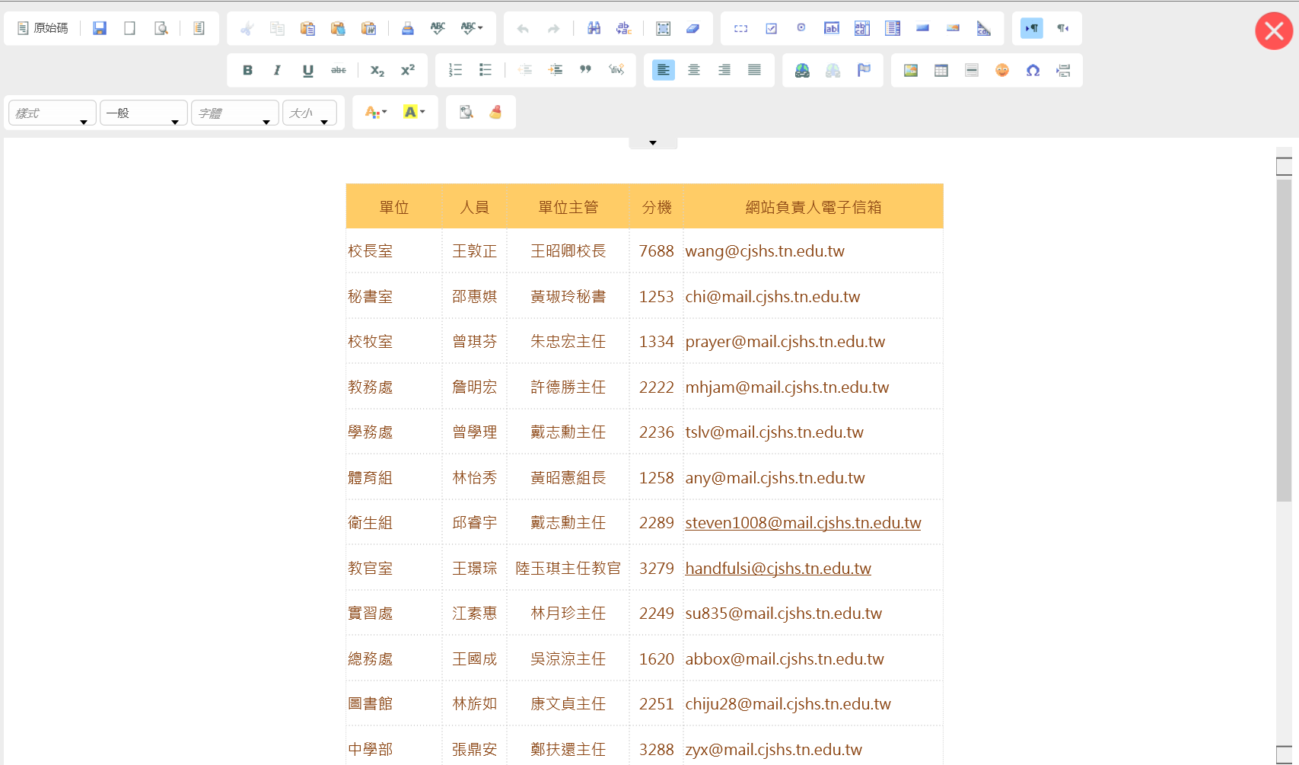
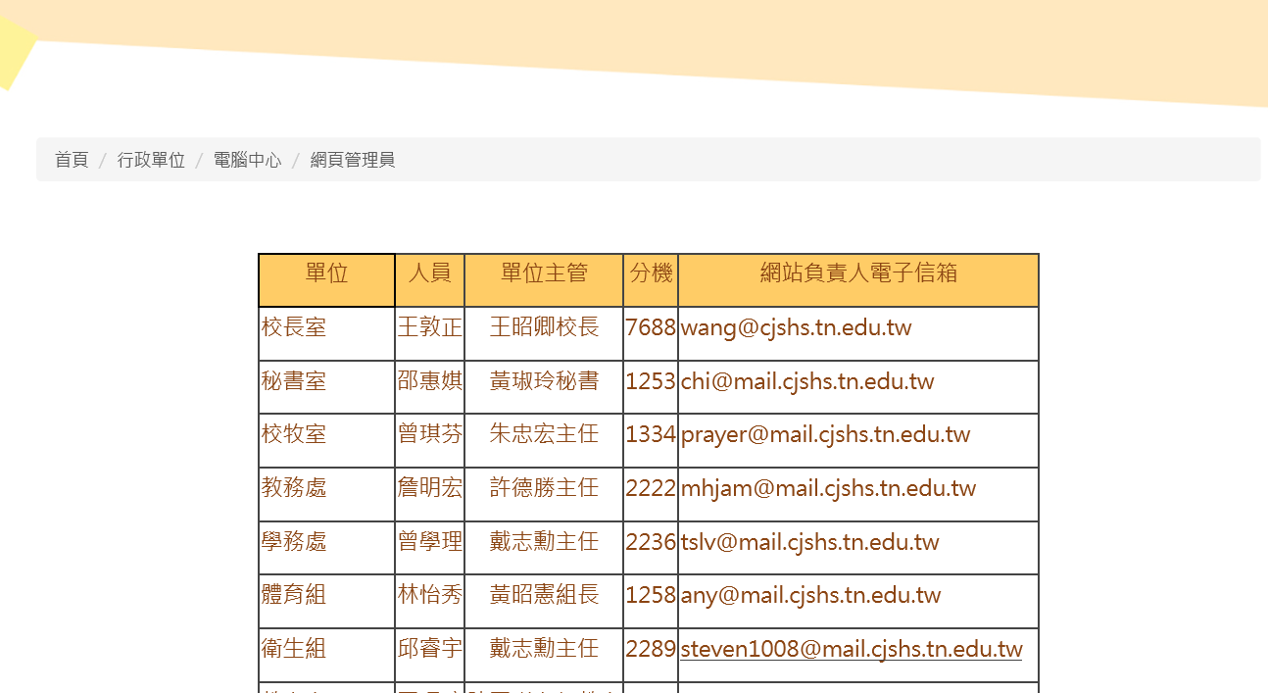
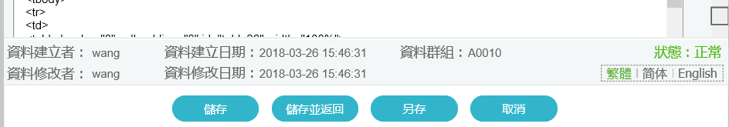
- 更換各單位的目錄項目，原目錄項目為總管理者由舊系統直接搬移過來，所以權限為總管理者的(admin)，若要變更自己單位的項目需完成一項作業流程，即覆製（另存）並修改分類名稱，如此才能轉成你的權限，你方可編輯單位項目內容，如下圖所示，以中學部-討論區為例，那下方的資料建立者，資料群組均為admin，先將分類名稱: 討論區 改為討論區2，再按下方【另存】。
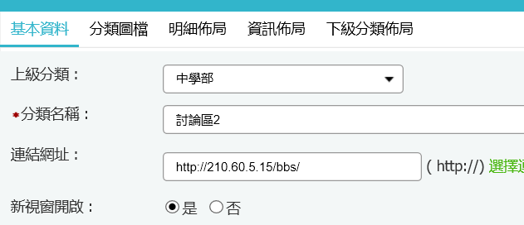
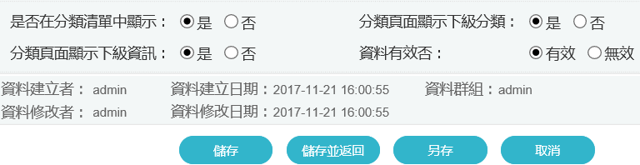
再點進編輯，就可發現屬性己變為中學部zyx的。
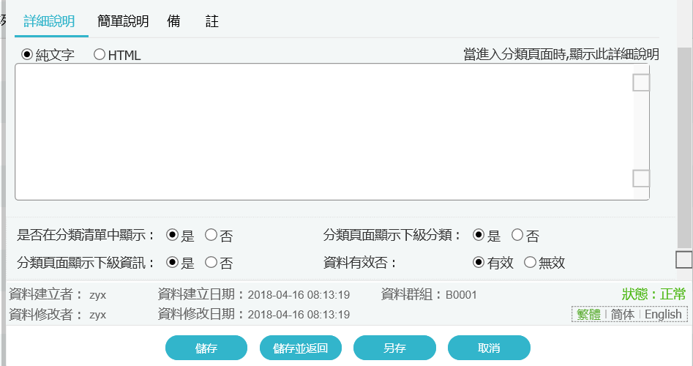
- 己修改資料建立者zyx，資料群組為B0001 – 中學部群組編號，接著把原來的 討論區 刪除，再把 討論區2 改回 討論區即完成。
- 相簿製作：製作說明以認識長榮 - 校景賞遊作說明，首先建置存放資料夾，在【資訊管理】的所屬單位按新增，在分類名稱: 輸入單位相簿（例: 校景賞遊），先按儲存，點選上方的【資訊佈局】，選項如下圖所示。
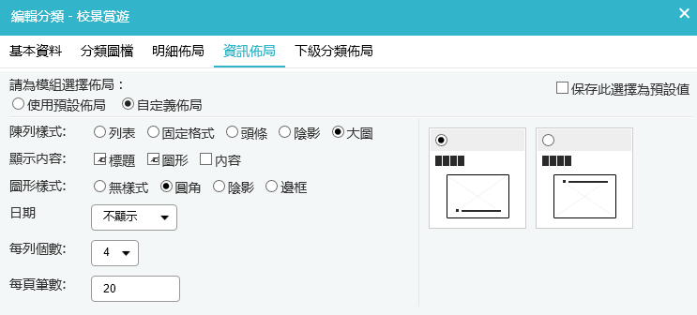
- 建好資料夾（校景賞遊），點選進入，再按新增。（例：美麗校園(一)）
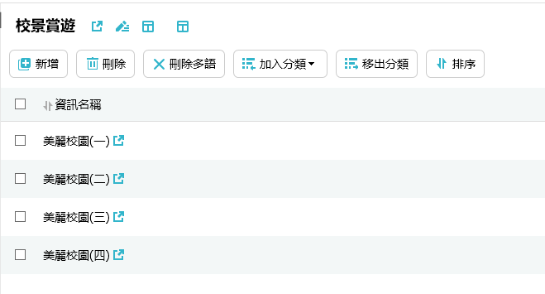
- 進入編輯後，按上方【資訊圖檔】，先上傳小圖，選固定尺寸。（相簿的封面）
- 另外下側右方有上傳Zip：（即多張圖像的上傳），先將多張圖像壓縮成.zip檔上傳，或上傳大圖：一張一張去選上傳，要多張批次上傳可點選【上傳更多大圖】，然後上下移動排序。
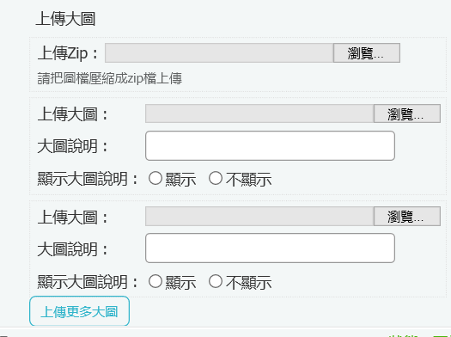
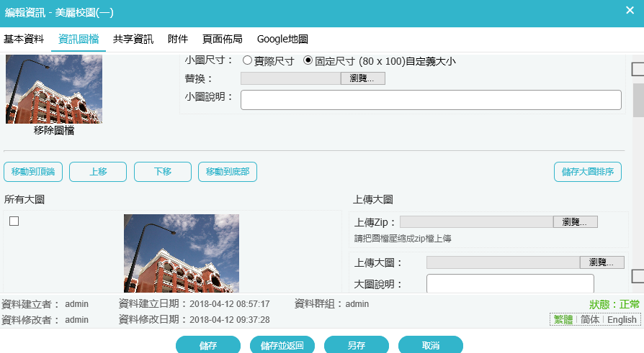
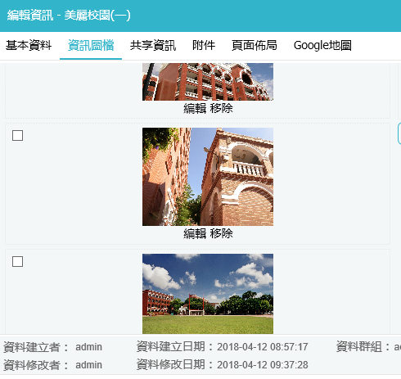
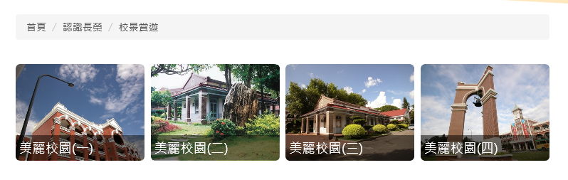
表單下載(檔案下載陳列)
- 在【資訊管理】先建一資料匣，進入資料匣，點選新增，在資訊名稱 : 打上表單下載，在上方選【附件】，然後在下方的 選擇上傳檔案，若多檔則選上傳更多附件。
呈現結果如下圖
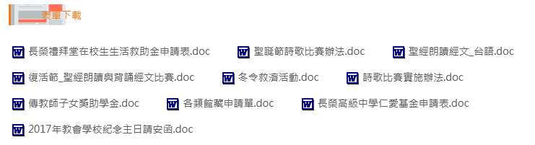
- 直接在 的HTML 編輯/預覽中，作網頁語法的連結
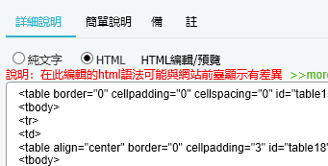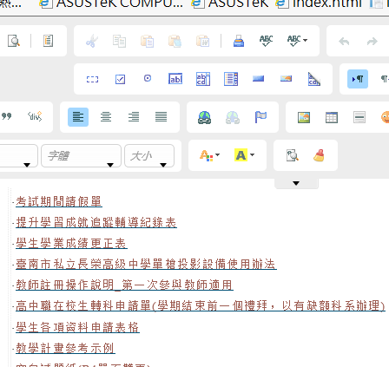
呈現結果如下圖
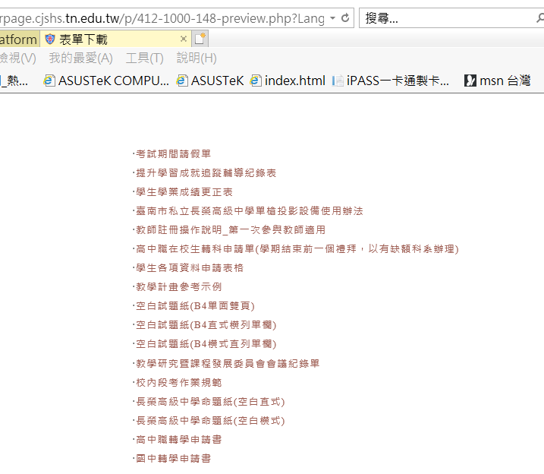
- 先將檔案用文檔管理在所屬單位上傳檔案，然後在 的新增中新增資訊，利用 連結網址: 作檔案連結。
呈現結果如下圖
